**1、如何在win7或win10的系统中安装正方教务软件？**

（1）打开“运行”，输入“msconfig”，勾选上“引导”下面的“安全引导”，然后重启，进入“安全模式”，点击安装文件“setup.exe”进行安装。

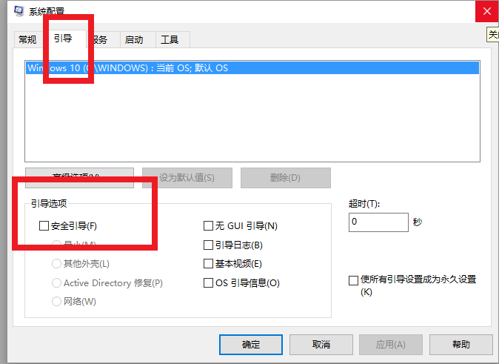

（2）安装成功后，再次进入上图界面，取消“安全引导”勾选，再次重启系统。

（3）删除掉桌面的“正方教务管理系统”快捷键，从“红山学院工作群”下载“jwgl.exe”，保存到桌面。

**2、查询全校人数、年级人数、班级人数或者某个学生？**

依次点击“学生管理”-“学籍管理”-“信息维护”，选择相应条件，然后点击“查询”，如果要查询某一个学生，在“学号/姓名”输入学号或者姓名，其他条件空白即可。

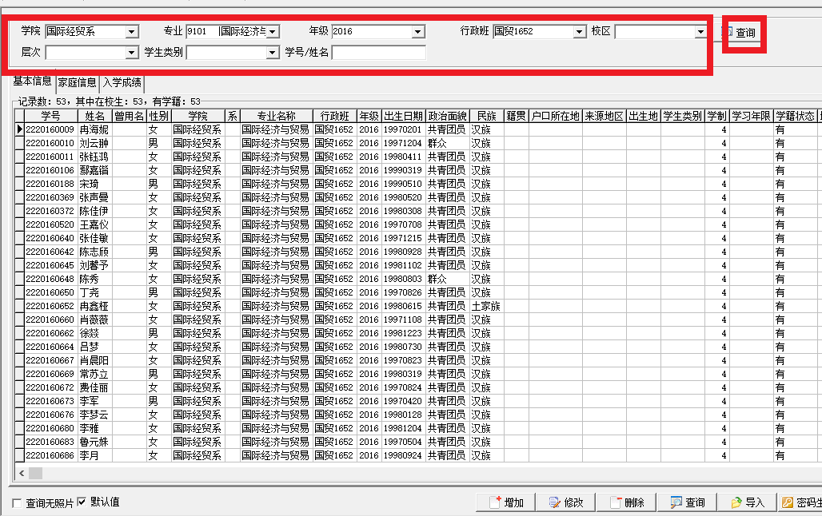

**3、如何打印某个班级的学生名单？**

依次点击“学生管理”-“查询统计打印”-“学生名单打印”，选择相应条件，点击“预览单张”或“连打”。

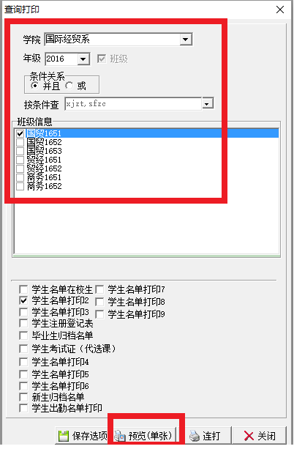

**4、分专业统计全校人数？**

依次点击“学生管理”-“查询统计打印”-“高基2-1-2普通本专科分专业学生数”（或“全校学生人数统计表”），统计结果如下：

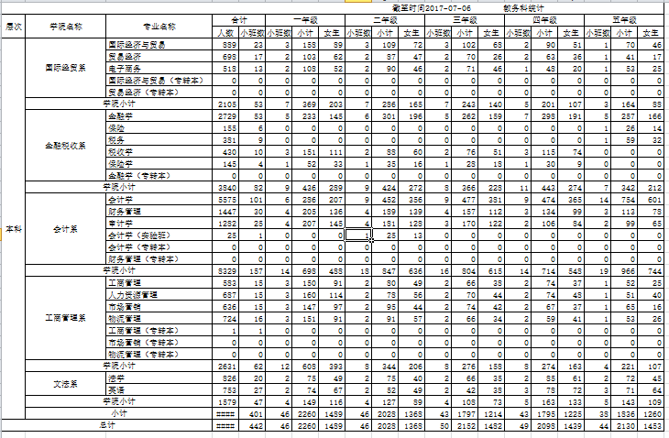

**5、统计学生年龄段？**

依次点击“学生管理”-“查询统计打印”-“高基2-2普通本专科年龄情况，统计结果如下：

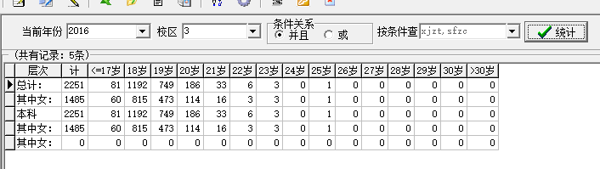

**6、查询教师信息？**

依次点击“师资管理”-“教师信息管理”-“教师信息维护”，选择相应条件，如果要模糊查询某个教师，在“教师”栏中输入工号或者姓名（也可以姓名中的部分）

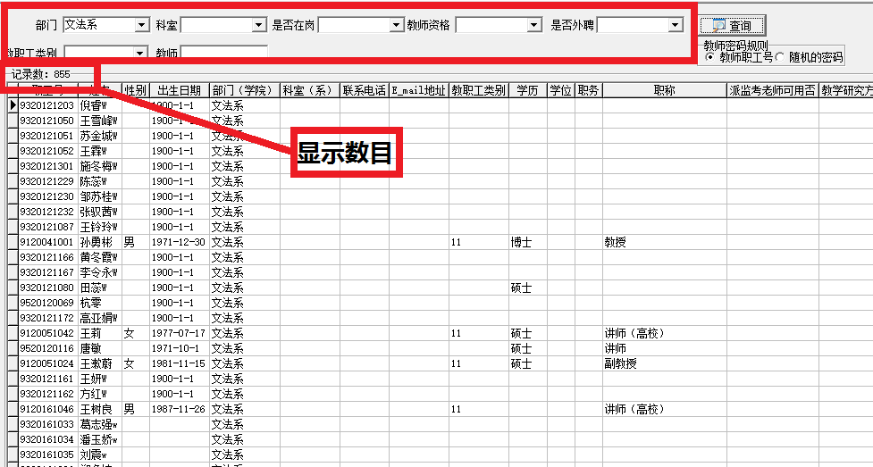

**7、查询学期教学任务？**

依次点击“教学计划管理”-“查询统计分析”-“教学任务查询”，如下图

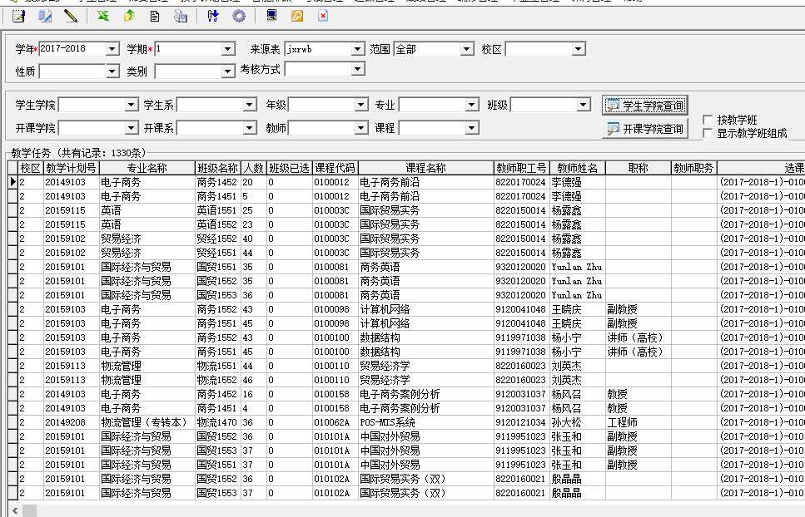

**8、教学计划录入、教学任务下达？**

以上两方面由各系教学秘书负责，请各位新进教学秘书向老教学秘书认真学习，同时也可以翻阅《正方教务系统操作文档》（25-29页）

**9、调停（补）课申请及处理？**

教学过程中，如有教师临时调、停（补）课的情况，则需要院系提交申请或教师网上提交申请，系秘书审核并打印通知单（要将通知单给多媒体管理中心、教室管理中心、上课学生的辅导员、系部各一份），审核有专门的一个的共用账户。

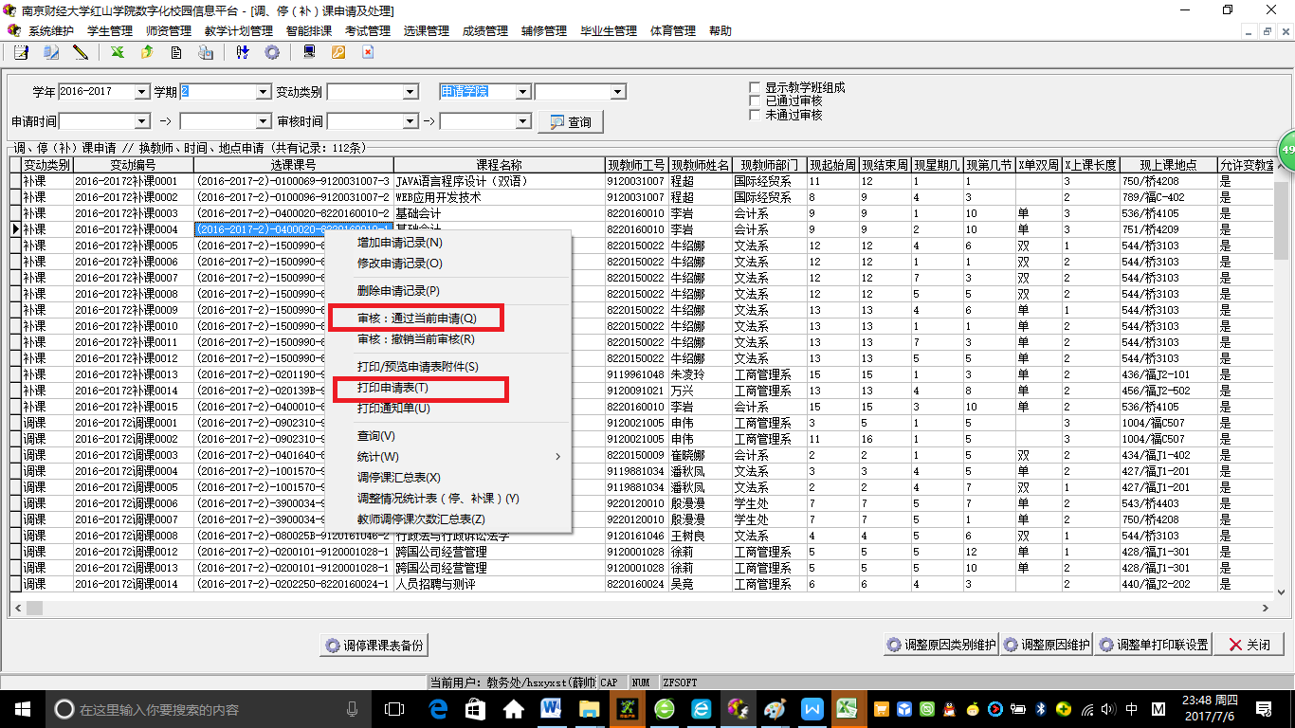

**10、课表查询？**

根据不同需求查询课表，常用的有以下几种

（1）教室课表：某间教室的课表

（2）教师课表：某位教师的课表

（3）课程课表：某门课程的课表

（4）推荐课表：某个班级的课表

（5）学生上课情况表：某位学生的个人课表

（6）按条件查询上课情况：某一节的上课情况表，同时也可以查询某一节的空教室。

**11、选课名单查询？**

依次点击“选课管理”-“查询打印”-“选课名单查询”，既可以查询某门课程的选课学生名单，又可以查询某位学生的选课课程，如果要导出，鼠标右键“输出数据到excel”

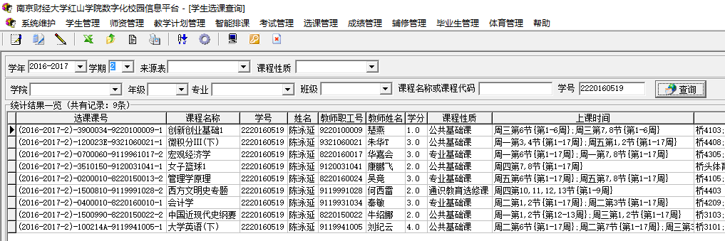

**12、点名册打印？**

依次点击“选课管理”-“查询打印”-“点名册打印”，选择条件

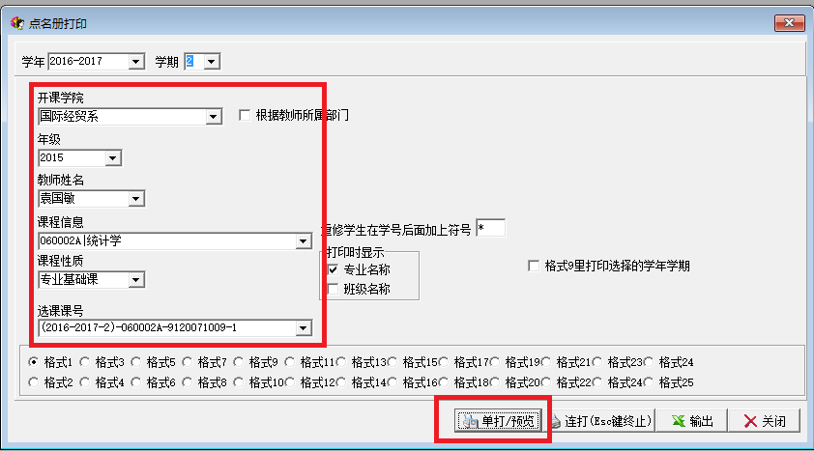

**13、大学英语四六级、全国计算机等级考试等报名情况查询？**

依次点击“选课管理”-“学生网上报名”，选择好“名称”等条件，点击“查询”

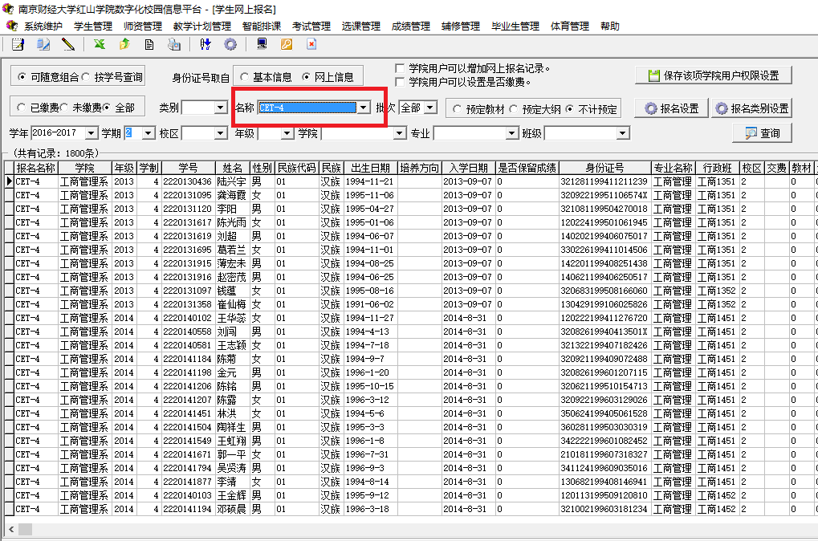

**14、等级考试成绩查询？**

大学英语四六级、计算机等级考试、英语专四、专八、体育达标测评均属于等级考试，查询方法为：依次点击“成绩管理”-“等级考试成绩处理”-“等级考试成绩查询”，选择条件和“等级考试名称”，点击“查询”，见图一；如果要查询某位学生的等级考试通过情况，需要将各种条件清空，输入学号，点击“查询”，见图二

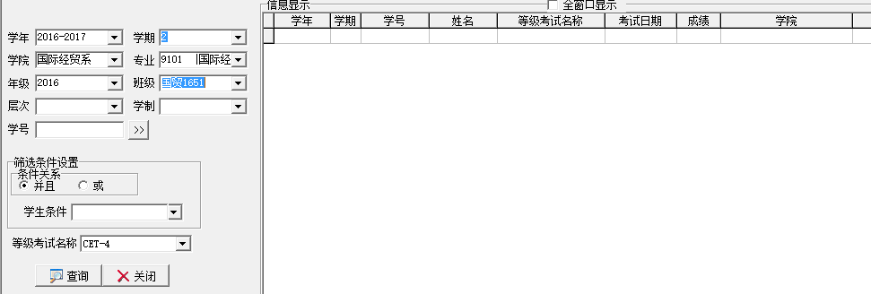

**图一**

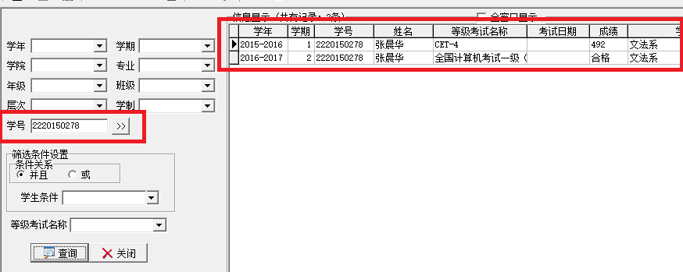

**图二**

**15、班级成绩汇总表？**

依次点击“成绩管理”-“查询、打印”-“按班级打印”-“班级成绩汇总表”

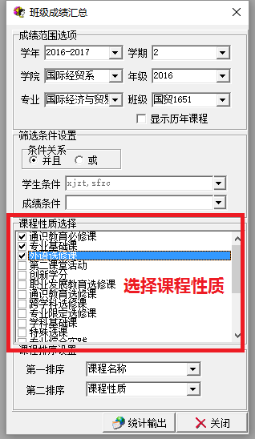



**16、打印不及格名单？**

依次点击“成绩管理”-“查询、打印”-“打印不及格名单”，选择好课程性质，如果要打印某个班级的，需要将“按专业年级”取消勾选，否则就是打印某个专业的不及格名单。

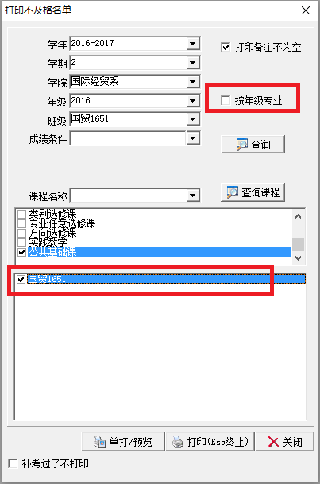

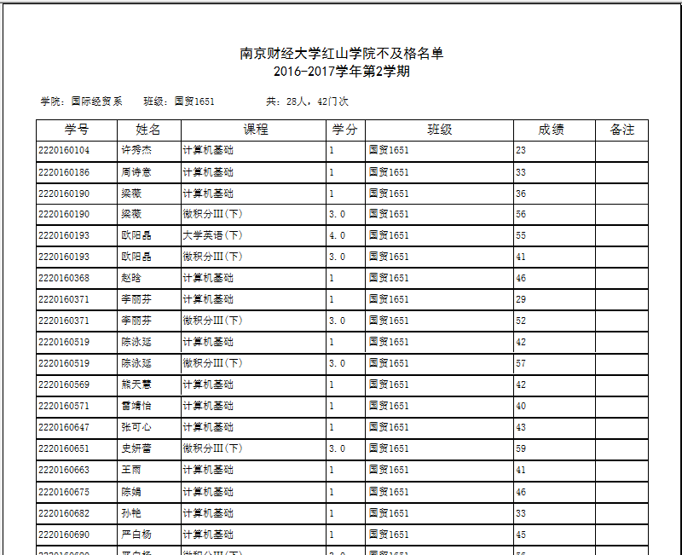

**17、个人成绩打印？**

学年成绩单：“成绩管理”-“查询、打印”-“个人成绩打印”-“个人学年成绩单”

学期成绩单：“成绩管理”-“查询、打印”-“个人成绩打印”-“个人学期成绩单”

历年成绩单：“成绩管理”-“查询、打印”-“个人成绩打印”-“个人历年成绩单”

毕业生成绩单：“毕业生管理”-“毕业成绩总表”-“A4幅面成绩总表”，勾选“按学号查询”，输入学号，点击“查询”，选中查询到的学生，点击“预览打印”

**18、奖学金评比，如何下载成绩？**

依次点击“成绩管理”-“统计分析”-“成绩排名”-“学生成绩统计排名” 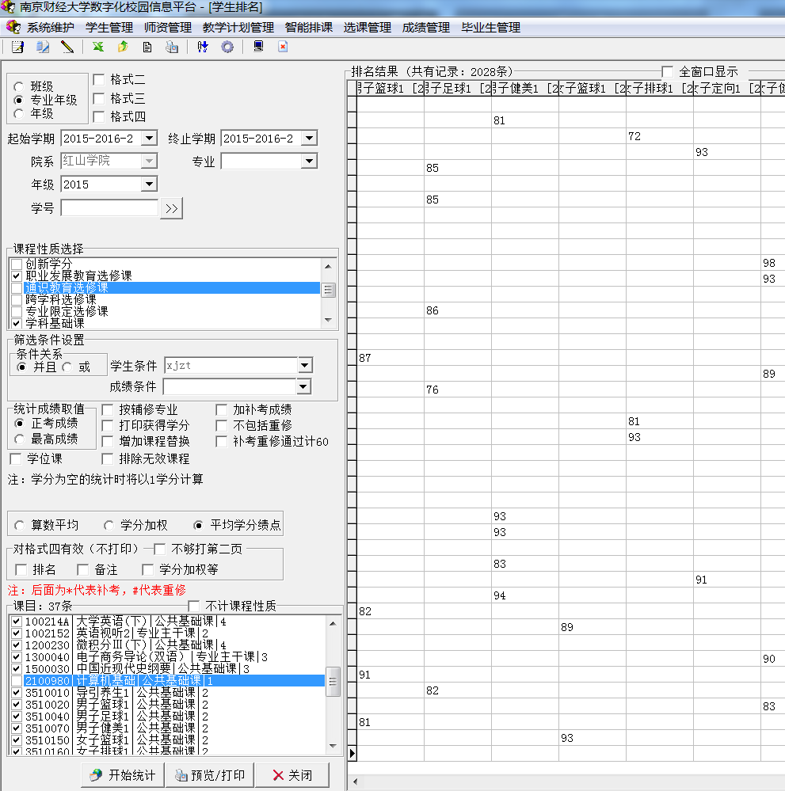

**19、班级成绩绩点排名？**

依次点击：“成绩管理”-“统计分析”-“成绩绩点统计查询”（或“绩点统计分析”）

